Hettich und N.A.A. feiern 25 Jahre Partnerschaft
Gemeinsame Entwicklung zum führenden Handelspartner in Irland

N.A.A. mit Sitz in Dublin hat sich in den letzten 25 Jahren zum führenden Handelspartner für Beschläge und Holzwerkstoffe in Irland entwickelt. Neben dem umfassenden Angebot an Produkten und Dienstleistungen haben nicht zuletzt die Qualität und Zuverlässigkeit der Hettich Beschläge zu der Erfolgsgeschichte und dem kontinuierlichen Wachstum von N.A.A. beigetragen.

Die aktuellen Wohn- und Küchentrends spielen auf der grünen Insel eine ebenso große Rolle, wie auf dem deutschen Markt. Daher erfreuen sich Produktinnovationen wie das Schubkastensystem AvanTech YOU oder das Schiebetürsystem TopLine XL großer Beliebtheit. Im vergangenen Jahr hat Hettich einen neuen kompletten Sortimentskatalog auf den Markt gebracht, der die Kunden in Irland unterstützt. Daneben gewinnt die Digitalisierung eine immer größere Bedeutung. So vereint der Katalog das Beste aus beiden Welten: das gedruckte Nachschlagewerk als traditionelles Offline-Tool und die digitalen Links zu aktuellen Inhalten im Online-Shop, CAD-Daten, Montagehilfen und vielem mehr.

Perfektes Erfolgsteam seit 25 Jahren
Die Kunden von N.A.A. in Irland profitieren von dem umfangreichen Wissen und der ständigen Innovationsbereitschaft von Hettich. Gleichzeitig kann N.A.A. seine eigenen Stärken ausspielen: wertvolle Geschäftsbeziehungen und hohes Produkt-Knowhow sowie umfassende Serviceleistungen und die genaue Kenntnis des irischen Marktes. Anlässlich des Jubiläums dieser erfolgreichen Partnerschaft überreichte Hettich N.A.A. eine Urkunde sowie eine Trophäe. Als weitere Überraschung startete zeitgleich zum ersten Mal „Hettich on Tour" in Irland. Mit dem mobilen Showroom reist N.A.A. nun für 4 Wochen durchs Land, um Kunden in allen vier Provinzen zu treffen. Ausgestattet mit einer perfekten Präsentation der neuen Produkte und den traditionellen Topsellern, erspart das den Kunden den Weg in den N.A.A. Showroom nach Dublin. Begleitet wird die rollende Veranstaltung von einer Social Media Kampagne, limitierten Angeboten und speziellen Give-Aways. Hettich und N.A.A. freuen sich auf viele interessierte Handwerker und Möbelhersteller!

Folgendes Bildmaterial steht auf www.hettich.com, Menü: Presse zum Download bereit:
Abbildungen
Bildunterschriften
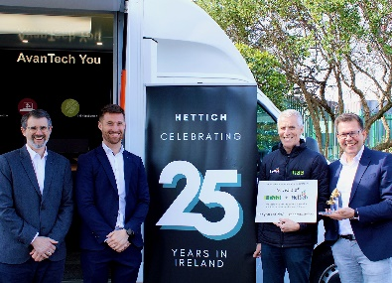
172022_a
Freuen sich über die erfolgreiche Partnerschaft und auf die nächsten 25 gemeinsamen Jahre: (v. l. n. r.) Patrick Parthe, Sales Manager von Hettich für N.A.A., Luke Kickey und Connor Hickey, Geschäftsführer von N.A.A. sowie
Thomas Kröger, Regional Sales Direktor.
Foto: Hettich

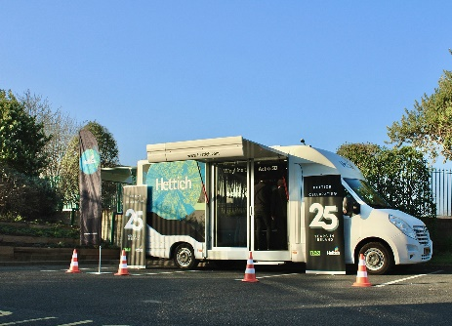
172022_b
Hettich on Tour in Irland: N.A.A. ist 4 Wochen in Irland unterwegs und präsentiert die Lösungen von Hettich direkt vor Ort.
Foto: Hettich

Über Hettich
Das Unternehmen Hettich wurde 1888 gegründet und ist heute einer der weltweit größten und erfolgreichsten Hersteller von Möbelbeschlägen. Mehr als 6 600 Mitarbeiterinnen und Mitarbeiter in fast 80 Ländern arbeiten gemeinsam für das Ziel, intelligente Technik für Möbel zu entwickeln. Damit begeistert Hettich Menschen in aller Welt und ist ein wertvoller Partner für Möbelindustrie, Handel und Handwerk. Die Marke Hettich steht für konsequente Werte: Für Qualität und Innovation. Für Zuverlässigkeit und Kundennähe. Trotz seiner Größe und internationalen Bedeutung ist Hettich ein Familienunternehmen geblieben. Unabhängig von Investoren wird die Unternehmenszukunft frei, menschlich und nachhaltig gestaltet. www.hettich.com

